Лабораторна робота №1. Попередня обробка навчальних вибірок

1.1 Мета заняття. Засвоїти основні складові навчальної вибірки (приклади, атрибути, значення атрибутів, цільовий атрибут), повторити основні статистичні характеристики, необхідні для попередньої обробки навчальних вибірок.
1.2 Методичні вказівки з організації самостійної роботи студентів
При вивченні даної теми необхідно повторити основні поняття машинного навчання та математичної статистики. Використовуйте конспект лекцій, а також літературу: [1].
Навчальна вибірка – це набір навчальних прикладів виду 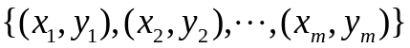 для невідомої цільової функції y = f(x). Об’єкти x_{i} є векторами виду 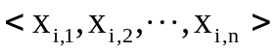, що складаються з дискретних або безперервних значень атрибутів (властивостей, ознак) об’єктів x_{i}.
Для попередньої обробки навчальних вибірок проводять статистичне дослідження на предмет оцінки розкиду даних за класами, наявності викидів (шумів). Використовують наступні статистичні характеристики:
– математичне очікування:
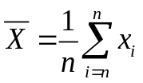; | (1.1)
– середнє квадратичне відхилення від середнього (незміщене):
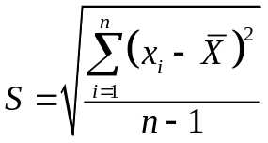; | (1.2)
– дисперсія (незміщена):
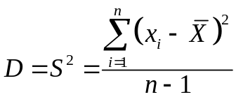. | (1.3)
Зазначимо, що ці статистичні характеристики значень атрибутів будуть інформативними, якщо їх обчислювати окремо для кожного класу (значення цільової функції).

1.3 Опис програмного забезпечення.
Лабораторна робота виконується на обчислювальному комплексі, у складі якого: локальна обчислювальна мережа комп'ютерів типу IВМ РС, ОС Windows 2000/XP.

  - Порядок виконання роботи і методичні вказівки з її виконання
В ході лабораторної роботи мають бути засвоєні поняття навчальної та тестової вибірки.
Джерелом множини навчальних вибірок, що використовуються в циклі лабораторних робіт, є UCI-репозиторій баз даних, створений в університеті Каліфорнії, Ірвінг, США спеціально для фахівців в галузі машинного навчання (адреса UCI-репозиторію в Інтернеті http://www.ics.uci.edu/~mlearn/MLRepository.html). Необхідно ознайомитися зі структурою репозиторію.
Кожній вибірці відповідає окрема електронна папка. Вона містить файл з описанням предметної галузі, кількістю прикладів у виборці, кількістю атрибутів та змістовими значеннями цих атрибутів, вказаний цільовий атрибут і кількість можливих його значень (класів), додаткова інформація про авторів, місце та час створення вибірки. Зазвичай цей файл має розширення .name. Для деяких вибірок також наведені статистичні характеристики для всіх атрибутів.
Також кожна папка містить власне файл із даними. Це текстовий файл, найчастіше з розширенням .dat. Для універсального використання цих вибірок спеціально був обраний текстовий формат, кожний приклад записаний в окремому рядку (що називається записом), значення атрибутів відокремлені звичайно комами.
В ході лабораторної роботи необхідно написати 4 процедури попередньої обробки вибірок:
- процедура доступу до довільного елемента вибірки;
- процедура випадкового сортування записів вибірки;
- процедура обчислення статистичних характеристик для значень кожного атрибуту (мат. очікування та дисперсії);
- процедура призначення номерів класів для значень цільового атрибуту, яка замінює символьні значення класів їх порядковими номерами.

  - Зміст звіту
Звіт про виконання лабораторної роботи повинен повністю відображати хід виконання лабораторної роботи та відповідати вимогам методичних вказівок до кожної лабораторної роботи. Звіт про виконання лабораторної роботи повинен містити:
1) титульний аркуш;
2) мету роботи;
3) індивідуальне завдання на лабораторну роботу;
4) постановка задачі, схема розроблених алгоритмів, вхідні-вихідні дані, хід виконання роботи з описом отриманих результатів. Всі важливі моменти та хід виконання індивідуального завдання повинні бути проілюстровані у вигляді копій екранів з отриманими результатами;
5) висновки;
Звіт про виконання лабораторної роботи подається викладачеві на аркушах формату А4, скріплених між собою. Про відпрацювання лабораторної роботи та допуск до її захисту свідчить підпис викладача на титульному аркуші. Для захисту студент повинен представити підписаний звіт та усі робочі документи з виконання лабораторної роботи (файли звіту, проекту, додатки тощо).

  - Контрольні питання
- Надати означення навчальної та тестової вибірок, охарактеризувати способи їх одержання, навести приклади.
- Навести структуру UCI-репозиторію.
- Навести основні статистичні характеристики даних.

